Инструкция по добавлению рамок в колонтитулы

- Открыть новый файл, установить поля страницы: меню «Файл» → «Параметры страницы» → первая вкладка «Поля» → 15,30,25,15мм

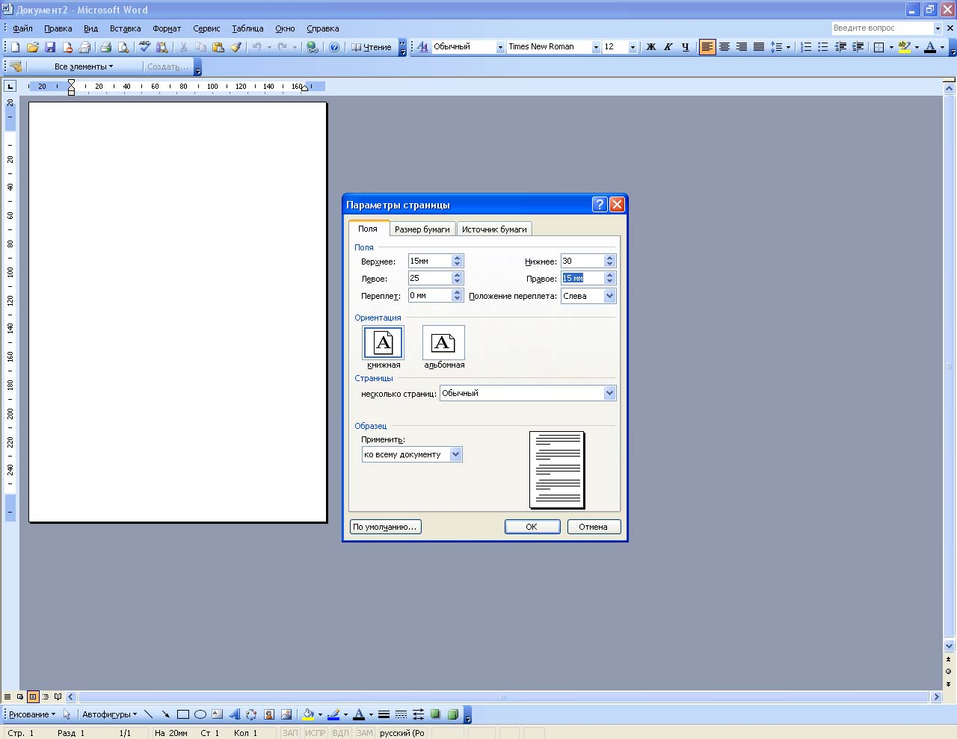

- Установить различение колонтитулов 1-ой и последующих страниц: меню «Файл» → «Параметры страницы» → вкладка «Источник бумаги»

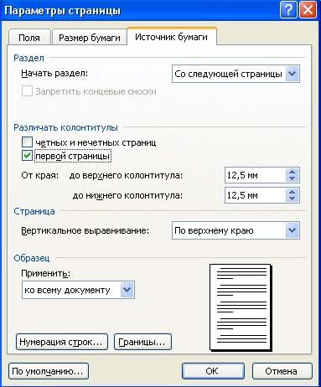
- Открыть файл «A4 тл(лу)2 TNR ум Canon4650 ПЗ.doc», меню «Вид» → «Колонтитулы», выделить нужный блок и скопировать его (Ctrl+c)

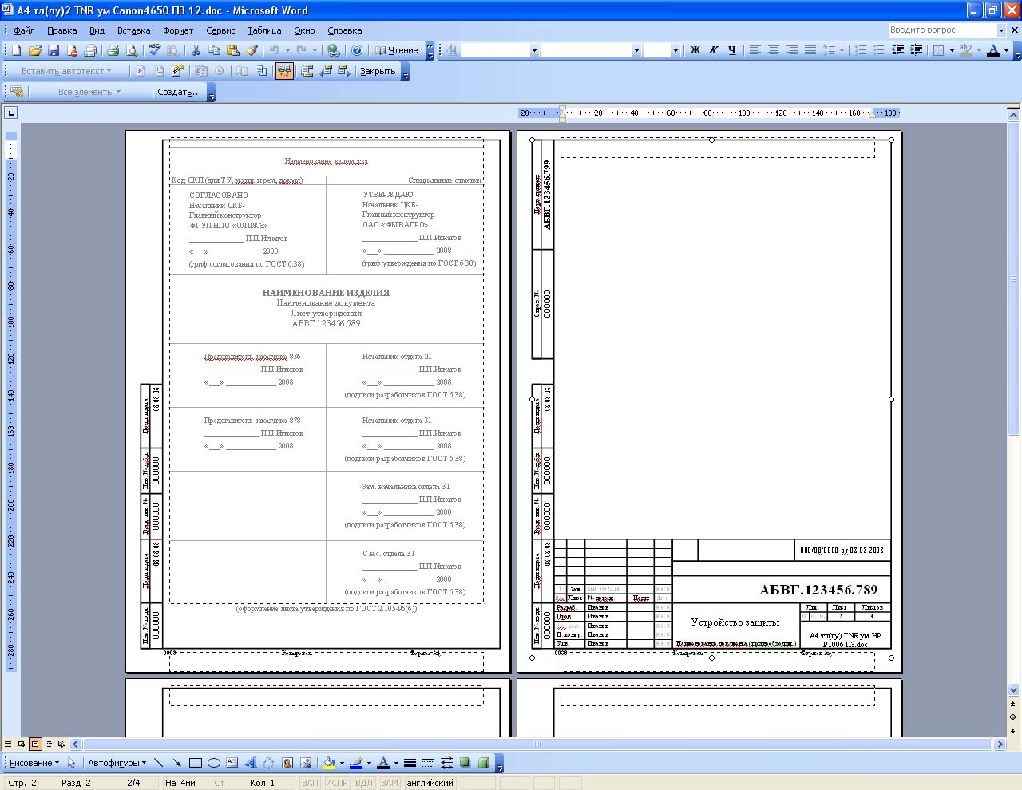

- Вернуться к новому файлу и вставить блок (Ctrl+v)

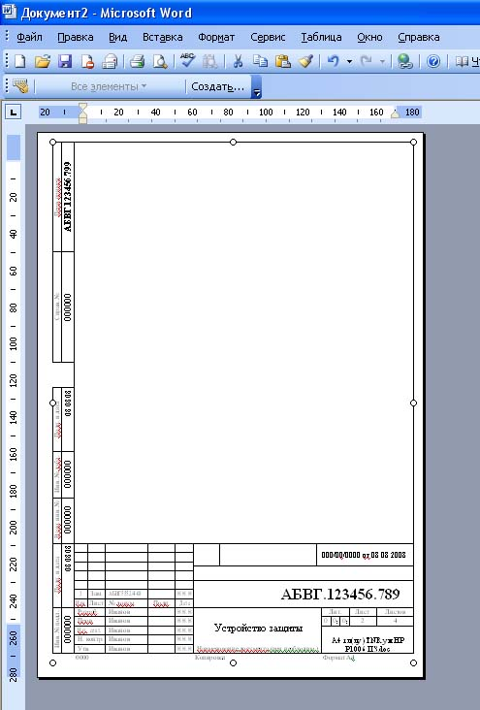

- Проверить ровное расположение блока на странице: выделяем его → правая кнопка → формат объекта → вкладка «положение» → кнопка «дополнительно» → 8мм по горизонтали и 5мм по вертикали относительно страницы

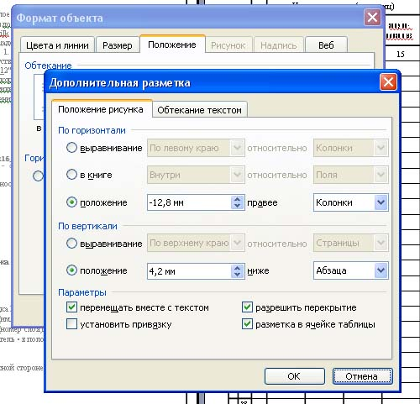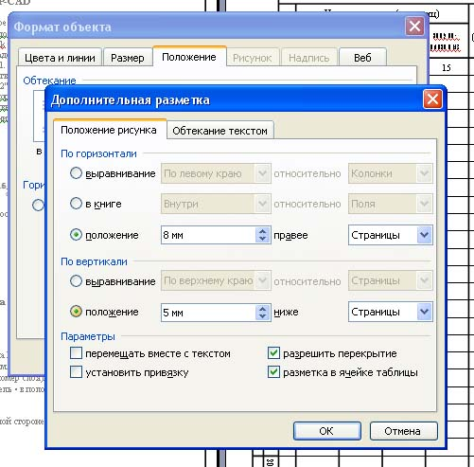

- Нажимаем «Enter» пока курсор не перейдет на новую страницу, затем меню «Вид» → «Колонтитулы»

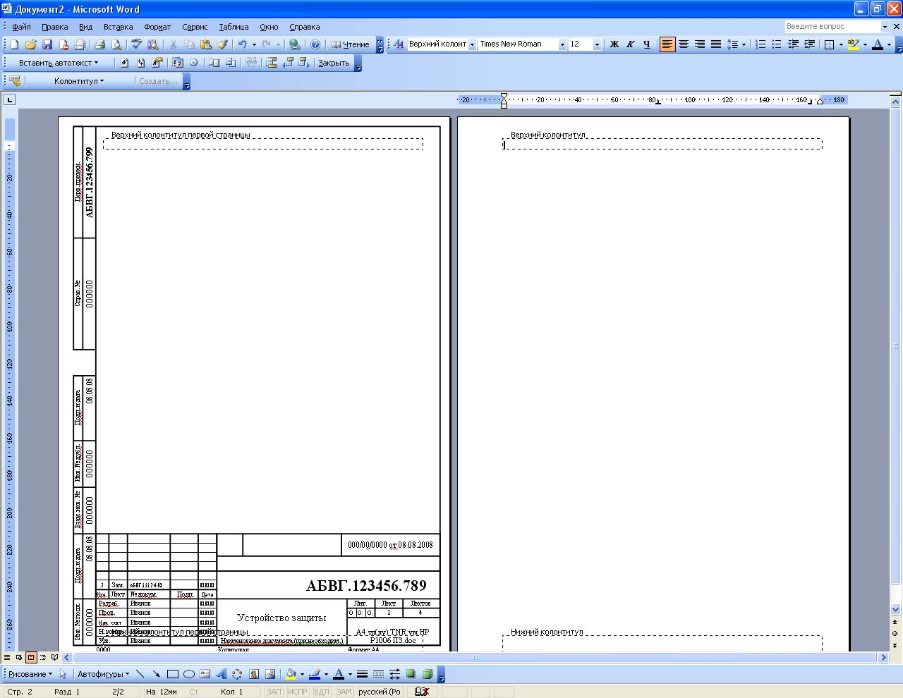

- Переходим к файлу «A4 тл(лу)2 TNR ум Canon4650 ПЗ.doc» и копируем блок для последующих страниц, вставляем его на вторую страницу нового файла

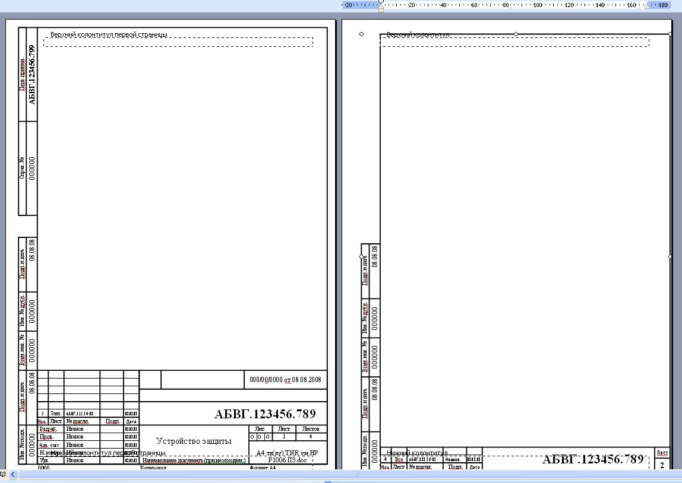

- Выравниваем блок при необходимости: выделяем его → правая кнопка → формат объекта → вкладка «положение» → кнопка «дополнительно» → 8мм по горизонтали и 5мм по вертикали относительно страницы

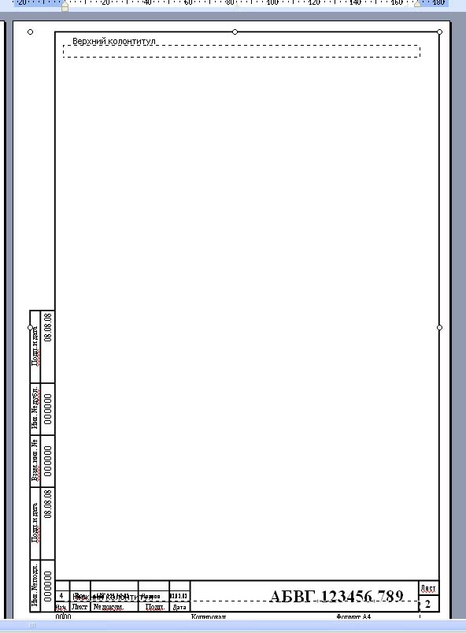

- Получаем заготовку с первым листом и одинаковыми последующими

